Programmieren mit dem Calliope Mini
Leitprogramm

Der Calliope Mini ist eine kleine Computerplatine, welche mit Befehlsblöcken programmiert werden kann. Der Calliope Mini besitzt Knöpfe, LEDs und viele Sensoren, mit denen du verschiedene Aufgaben lösen kannst.
Alle Programme erstellst du mit dem Editor MakeCode. Diesen gibt es für den Computer und alternativ auch für dein Smartphone. Deine Programme kannst du direkt im Simulator des Editors testen

Dabei helfen dir die H-Männchen:

Lilli gibt dir nützliche Tipps in Infoboxen.

Blue zeigt dir hilfreiche Beispiele.

Mandarini gibt dir Übungsaufgaben.

Neben einigen Überschriften findest du auch das Symbol . In den hier verlinkten Erklärvideos werden dir weitere Informationen zur Verfügung gestellt.

Der Calliope Mini – Bauteile [ 01]

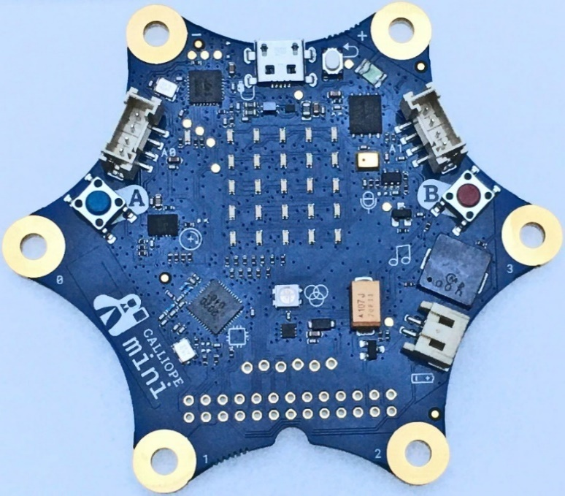
5x5 LED Matrix (mit einzeln ansteuerbaren roten LEDs)

Lautsprecher (kann Töne und Melodien wiedergeben)

Knöpfe A + B (können einzeln oder zusammen gedrückt werden)

Batterieanschluss (hier wird die Batteriebox angeschlossen)

RGB LED (kann in unterschiedlichen Farben leuchten)
Prozessor (das Herzstück und Gehirn des Calliope Mini, welches alle Programme ausführt)

Kontaktpins - / +, 0 – 3 (können an Kontakte angeschlossen werden oder auf Berührung reagieren)

Mein erstes Programm [ 02]

MakeCode ist eine blockbasierte Programmiersprache, mit der du deine Programme ganz einfach durch Aneinanderreihen und Kombinieren von Blöcken erstellen kannst. Die Blöcke klicken dabei wie Legosteine ineinander, wenn sie zueinander passen.
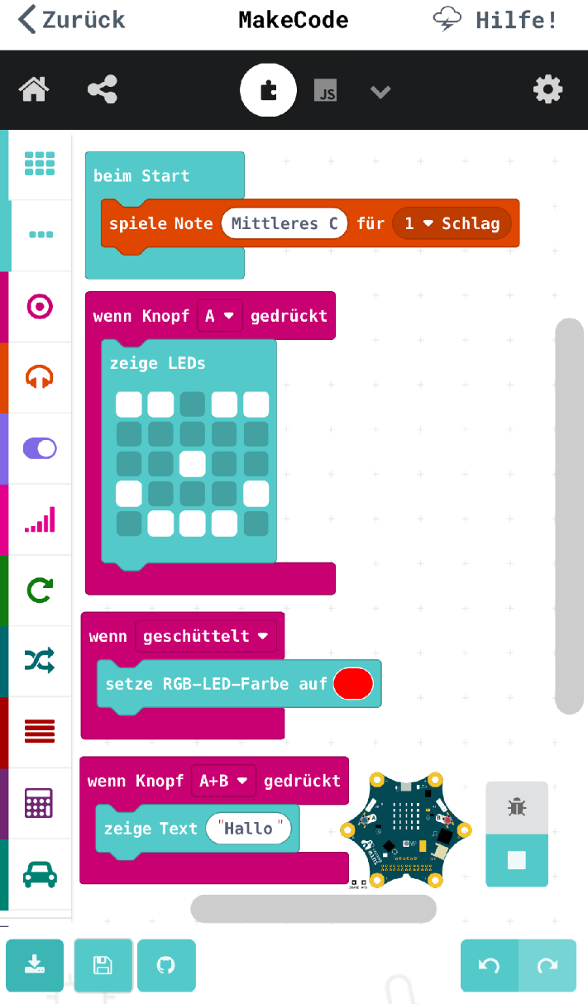
Dein erstes Programm soll beim Starten einen Ton spielen. Ziehe dazu den Block „spiele Note …“ aus der Musik-Befehlsgruppe in den „beim Start“ Block. Den „dauerhaft“ Block wollen wir in diesem Beispielprogramm nicht benutzen. Du kannst ihn einfach ignorieren oder löschen, indem du ihn aus dem Bildschirm herausschiebst. Dafür wollen wir aber einige Ein- und Ausgaben des Calliope Mini testen. Ziehe dafür drei Blöcke aus der Eingaben-Befehlsgruppe auf die Programmoberfläche. Platziere darin Ausgabeblöcke aus der Grundlagen-Befehlsgruppe .

Befehlsgruppen

Programmbereich

Um den Simulator zu starten tippe auf den „Calliope Mini“.

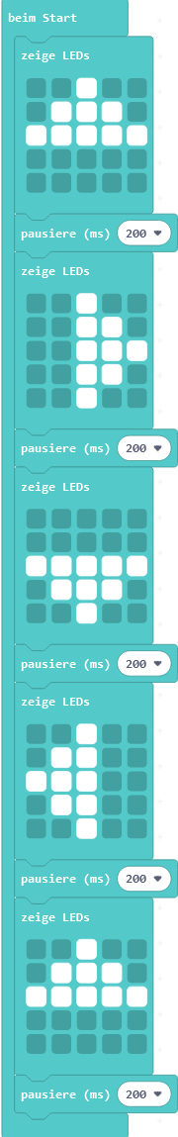
Animationen und Melodien [ 03]
1. Die 5x5 LED Matrix kann dazu genutzt werden, um kleine Bilder darzustellen. Erstelle eine Animation für ein Strichmännchen welches einen Hampelmann macht, indem du die entsprechenden Blöcke aneinanderreihst. Dazwischen kannst du mit „pausiere“ – Blöcken die Animationsgeschwindigkeit einstellen.
Erweiterung: Erstelle eigene Animationen.
2. Werde zu einem Komponisten und erstelle eigene Melodien. Nimm dazu „spiele Note …“ Blöcke aus der Musik-Befehlsgruppe und kombiniere diese zu einer Melodie. Dabei kannst du auch die Dauer der einzelnen Töne bei für „x Schlag“ ändern. Sei kreativ und erschaffe eine neue Melodie oder versuche eine bekannte Melodie nachzuspielen.

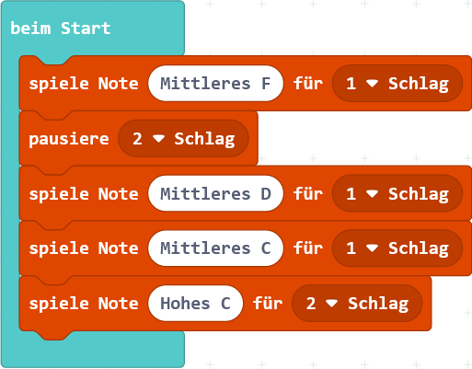

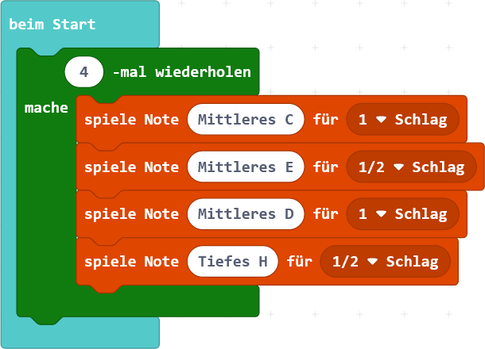
Musik wiederholt abspielen [ 04]
Möchtest du Animationen häufiger ablaufen lassen oder Melodien wiederholt abspielen, musst du alle Befehle noch einmal benutzen – das sind manchmal ganz schön viele. Aber es geht auch kürzer. Mit einer Schleife kann man dafür sorgen, dass Befehle wiederholt ausgeführt werden. Am einfachsten ist eine Wiederholungsschleife mit vorgegebener Anzahl an Wiederholungen. Ziehe dazu den „4-mal wiederholen“ Block aus der Schleifen-Befehlsgruppe auf die Programmoberfläche. Jetzt werden alle Befehle, die zwischen diesem Block stehen
4-mal wiederholt.

3. Nutze den „4-mal wiederholen“ Block, um damit deine Animation / Melodie wiederholt abspielen zu lassen. Erweitere deine Animation / Melodie um weitere, sich wiederholende Abschnitte.

Der Calliope Mini – Sensoren [ 01]
Kompass (zeigt die Ausrichtung zum Nordpol)
Kippsensor (merkt, wenn der Calliope Mini zu einer Seite geneigt wird)
Bewegungssensor (kann Bewegungen / Schütteln erkennen)
Mikrofon (misst die Lautstärke im Raum)
Lichtsensor (liegt hinter der LED Matrix und erkennt Helligkeit)

Funk / Bluetooth (erlaubt das Senden und Empfangen von Nachrichten zwischen mehreren Calliope Mini)
Temperatursensor (liegt hinter dem Prozessor und kann die Temperatur im Raum oder bei Berührung anzeigen; ist aber etwas ungenau)

Sensoren testen

4. Teste die unterschiedlichen Sensoren: Erstelle einen „dauerhaft“ – Block, welcher den jeweiligen Wert eines Sensors ausgibt und prüfe wie sich der Wert verändert. Hierzu kannst du die Blöcke „zeige Zahl“ und den jeweiligen Sensorblock kombinieren.
Trage deine Messergebnisse in der Tabelle ein.

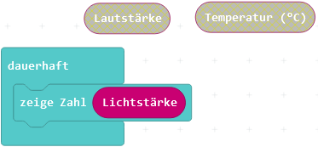

Messwert
Lichtsensor
Calliope liegt auf dem Tisch.
Calliope liegt unter dem Tisch.
Sensor wird mit einer Taschenlampe angeleuchtet.
Calliope liegt am Fenster.
Sensor wird mit der Hand abgedeckt.
Temperatursensor
Calliope liegt auf dem Tisch.
Calliope liegt auf der Heizung.
Calliope liegt Draußen.
Sensor wird mit dem Daumen berührt.
Mikrofon
Calliope ist im Klassenraum.
Calliope ist Draußen.
In die Hände klatschen.
Direkt in den Sensor sprechen.

Das EVA Prinzip

Das EVA Prinzip beschreibt in der Informatik den Vorgang, wie Informationen und Daten verarbeitet werden. Grundlage sind dabei immer die Eingaben. Dies kann beim Calliope Mini z.B. ein Knopfdruck sein. Dieser wird dann vom Prozessor mit einem Programm verarbeitet. Das Programm entscheidet dann, welche Ausgabe erzeugt wird. So könnte z.B. die RGB LED rot leuchten.

E V A
Verarbeitung
Ausgabe
Eingabe

PC
Hallo Welt
1 2 3 4 5 6 7 8 9 0 ß ´
Q W E R T Z U I O P Ü +
A S D F G H J K L Ö Ä #
Y X C V B N M ; : -

So funktioniert das EVA Prinzip.

5.a Kreuze an, welches Element zu welchem Bereich gehört.
5.b Kennst du zu einem Element ein dir bekanntes Informatiksystem, wo dieses Element auch verbaut ist? Dann schreibe es auf.

Element | Eingabe | Verarbeitung | Ausgabe
Kippsensor
Bewegungssensor
Kompass
5x5 LED Matrix mit Lichtsensor
Knöpfe A + B
Prozessor
Temperatursensor
Funk / Bluetooth
Kontaktpins 0 – 3
Mikrofon
Lautsprecher
RGB LED

Differenzierung: Eigene Befehle erstellen [ 05]
Wenn du mehrere Befehle später wiederverwenden möchtest, dann kannst du diese zu einem neuen, eigenen Befehl zusammenfassen.
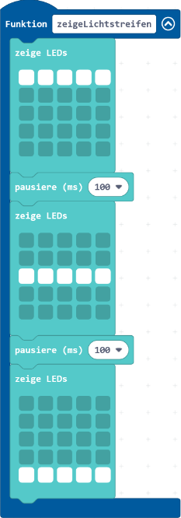
Dazu nutzt du den Programmblock Funktion.

Eine Funktion kann dann über ihren Namen an jeder Stelle in deinem Programm aufgerufen werden und führt dann die in der Funktion enthaltenen Befehle aus. Gerade bei größeren Programmen ist es hilfreich, einzelne Programmteile in Funktionen auszulagern.

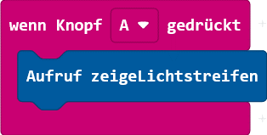

Mit dem Knopf A wird die Funktion „zeigeLichtstreifen“ aufgerufen.

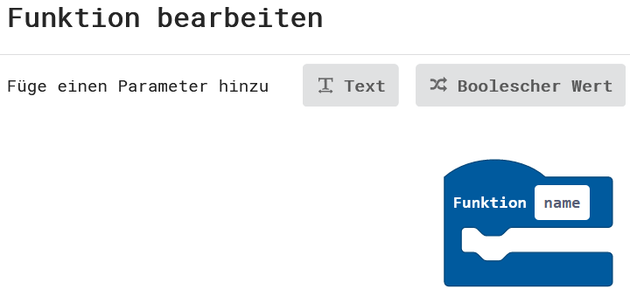
Um eine neue Funktion zu erstellen, muss man die Befehlsgruppen unter „Fortgeschritten“ öffnen und dort die Funktionen-Befehlsgruppe aufrufen. Über „Erstelle eine Funktion…“ kann man dann eine neue Funktion erzeugen und dieser im nächsten Fenster einen Namen geben.
Hier kann man den Namen der Funktion eingeben.
Parameter brauchst du für deine ersten Programme noch nicht.

6. Erstelle aus der Animation von Aufgabe 2 eine eigene Funktion, welche man mit dem Knopf A aufrufen kann. Erstelle eine weitere, eigene Animation, welche man mit dem Knopf B aufrufen kann.
Erweiterung: Erstelle eine Melodie Funktion, die nach den Animationen aufgerufen wird.
Exkurs: Eigene Programme als Struktogramm ins Heft übertragen [ 06]
Die bunten Blöcke des Editors können in vereinfachter Form auch in das eigene Heft übertragen werden, damit man sie immer griffbereit hat und auch ohne einen Computer im Heft an einem Programm weiterarbeiten kann. Hierfür benutzt man Struktogramme, die aus drei Elementen bestehen.

Beispiel:
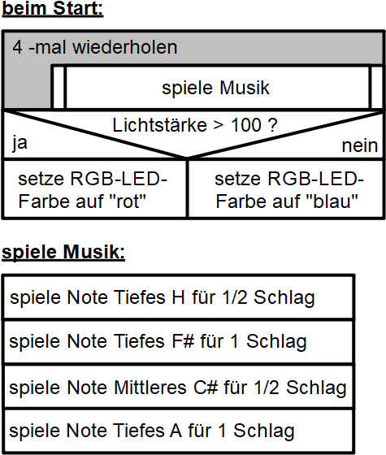
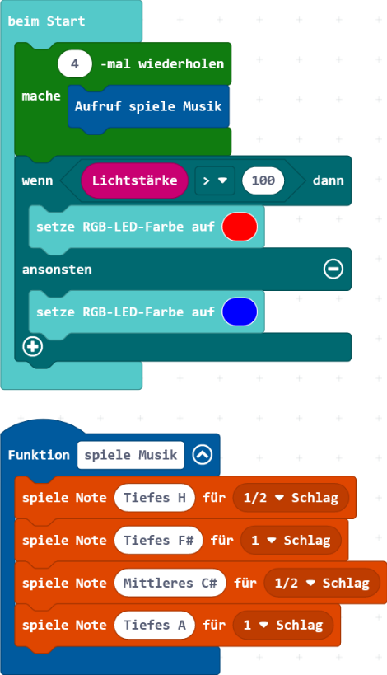

Gestaltungselemente in Struktogrammen:

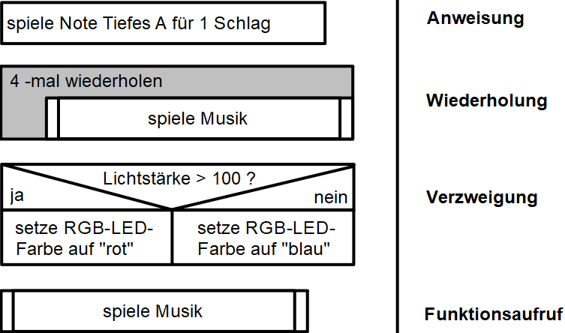

7. Übertrage eines deiner Programme als Struktogramm in dein Heft.
Auf Ereignisse reagieren mit einer Verzweigung [ 07]

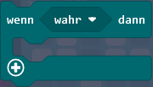
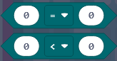
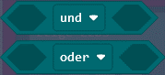
Bisher haben alle deine Programme eine klare Abfolge von Anweisungen ausgeführt. Oft möchte man aber auch Verzweigungen ermöglichen, so dass ein Programm in unterschiedlichen Situationen auch unterschiedlich reagiert. Ein Nachtlicht leuchtet z.B. nur dann, wenn es dunkel ist und geht wieder aus, wenn es im Raum hell ist. Für deine eigenen Programme benutzt du hierfür Bedingungen und Vergleiche aus der Logik-Befehlsgruppe .

Bedingung Vergleich Verknüpfung von Vergleichen

In diesem Beispiel wird geprüft wie warm es ist. Wenn es wärmer als 30 °C ist, dann gibt es Hitzefrei.
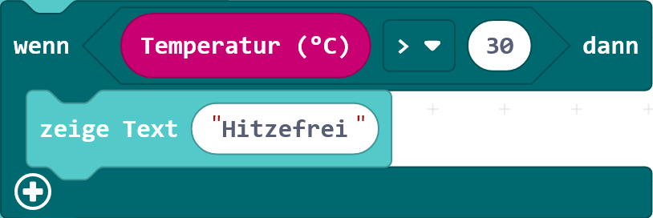

Man kann die Verzweigung auch um einen „ansonsten“ Fall erweitern, indem man auf das klickt. Denn bei allen Temperaturen unter 30 °C hast du Schule.

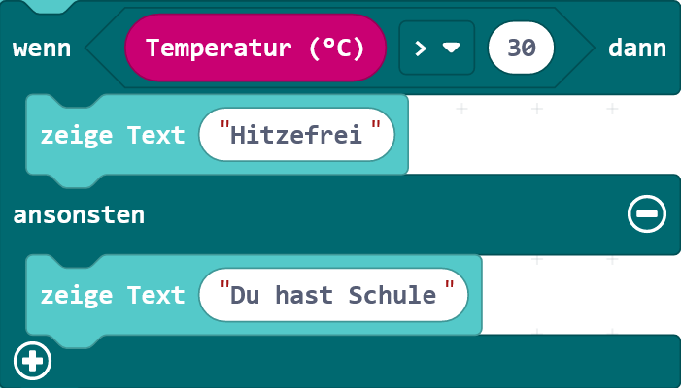

Aufgaben mit Verzweigungen lösen

8. Der Calliope Mini soll Erdbeben erkennen. Benutze dazu eine Bedingung, die prüft ob der Calliope Mini geschüttelt wurde. Dann soll er den Text „Erdbeben“ anzeigen. Schau in die Eingaben-Befehlsgruppe , um die passende Bedingung zu finden.

9. Der Calliope Mini soll als Nachtlicht funktionieren und mit dem Lichtsensor prüfen, ob es im Raum hell oder dunkel ist. Den Wert für die Lichtstärke findest du in der Eingaben-Befehlsgruppe . Benutze eine Bedingung mit einem Vergleich und lege einen Schwellenwert für die Helligkeit fest. Wenn es hell ist, soll die LED Matrix eine Sonne anzeigen und wenn es dunkel ist, einen Mond.
Erweiterung: Zusätzlich wäre es toll, wenn der Calliope Mini bei Dunkelheit die RGB LED in weißer Farbe einschaltet und bei Helligkeit wieder ausschaltet.

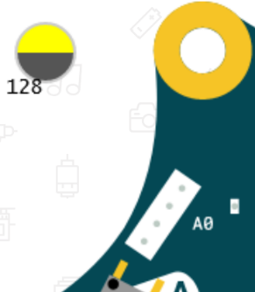
Die Lichtstärke und Temperatur kann man im Simulator einstellen, wenn man sie benutzt.

10. Mache aus dem Calliope Mini ein Fieberthermometer. Vergleiche die Temperatur mit einem selbst gewählten Schwellwert und zeige einen lachenden Smiley, wenn die Temperatur normal ist und einen Kreis, wenn die Temperatur zu heiß ist.
Erweiterung: Zusätzlich soll bei zu kalter Temperatur eine Schneeflocke angezeigt werden.

11. (nur mit Hardware möglich) Im Klassenzimmer ist es manchmal sehr lebhaft, da kann eine Lärmampel nützlich sein, um zu erkennen, wann der Lautstärkepegel so hoch ist, dass er unangenehm für alle Beteiligten ist. Erstelle eine Lärmampel mit Hilfe der RGB LED. Erstelle drei Bedingungen für drei Lautstärkebereiche und teste die Werte im Klassenzimmer.
Erweiterung: Zusätzlich soll der aktuelle Lautstärkewert auf der LED Matrix angezeigt werden.

Programme analysieren

Im Alltag eines Programmierers muss man nicht nur neue Software entwickeln, sondern auch häufig bestehende Software weiterentwickeln. Dazu muss man sich ein Programm zunächst genau anschauen, um zu verstehen wie es funktioniert. Danach kann man eventuelle Programmfehler beheben oder das Programm um zusätzliche Funktionen erweitern.

12. Beschreibe das Programmverhalten der getesteten Programme. Beschreibe was die Programme tun und ob sie dabei Fehler machen. Nutze dazu den Programmanalyse-Bogen, um alle einzelnen Programmteile zu beschreiben.

13. Analysiere eines der abgebildeten Programme der folgenden Seiten. Beschreibe dazu was das Programm tut, indem du die einzelnen Programmblöcke beschreibst und mögliche Fehler benennst. Nutze dazu erneut den Programmanalyse-Bogen.
Erweiterung: Ordne die Programme denen von Aufgabe 12 zu.

Programmanalyse-Bogen
Programmbeschreibung:
Fehlerbeschreibung (falls vorhanden):
Programmanalyse-Bogen (Kopiervorlage)
Programmbeschreibung:
Fehlerbeschreibung (falls vorhanden):
Programmbeispiele (a - d):

(a)  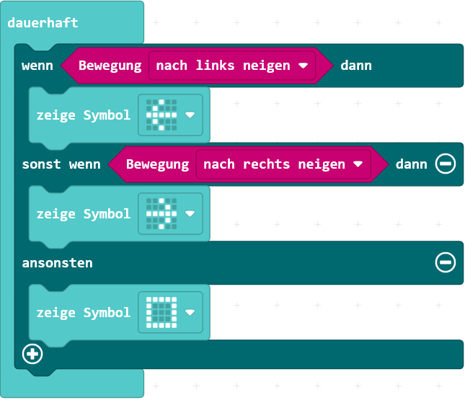 | (d)  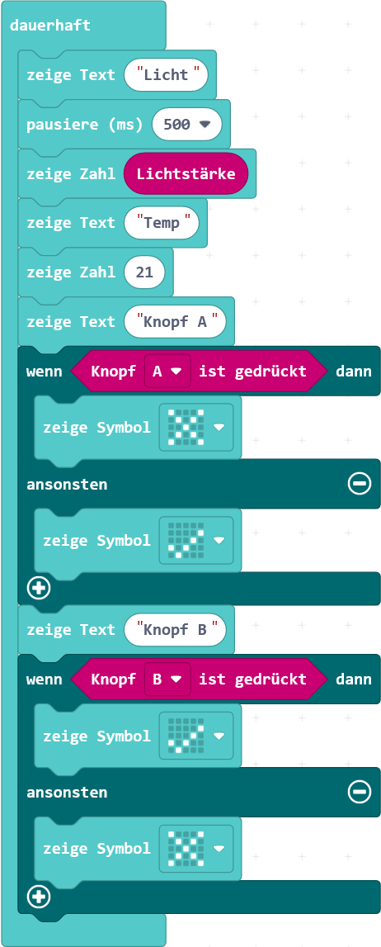
(b)
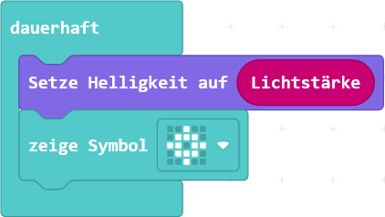
(c)
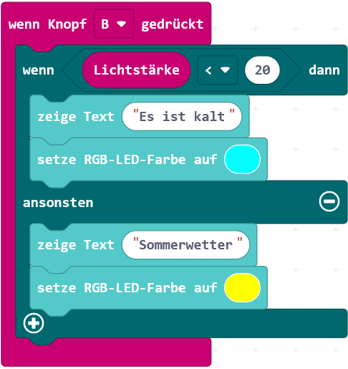

Programmbeispiele (e - g):

(e)  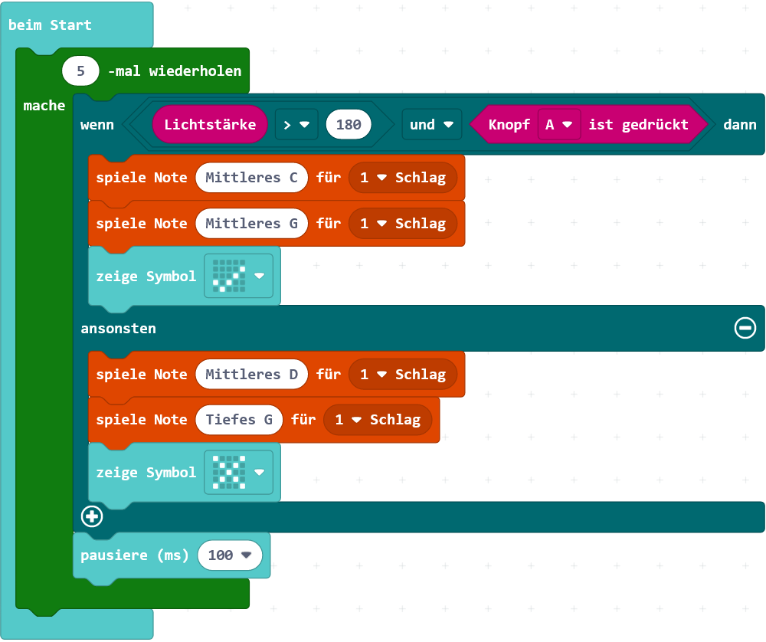 | (g)  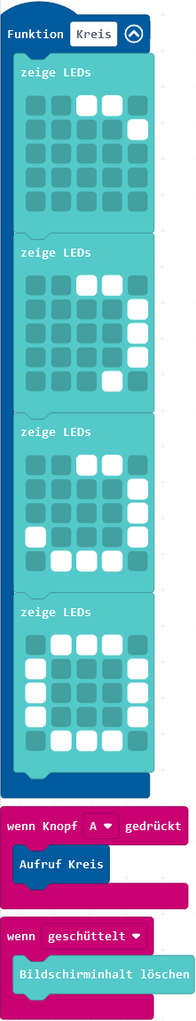
(f)
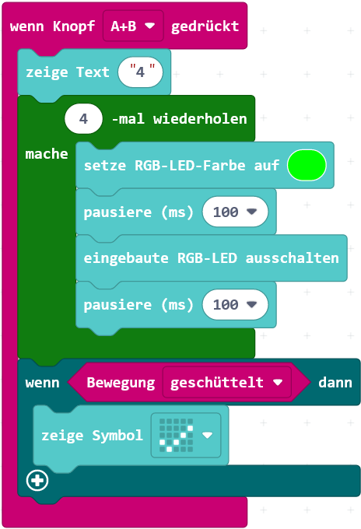

Programmbeispiele (h - i):

(h)
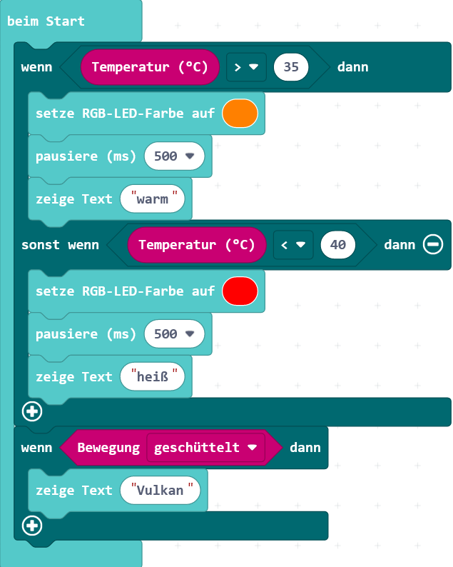
(f)
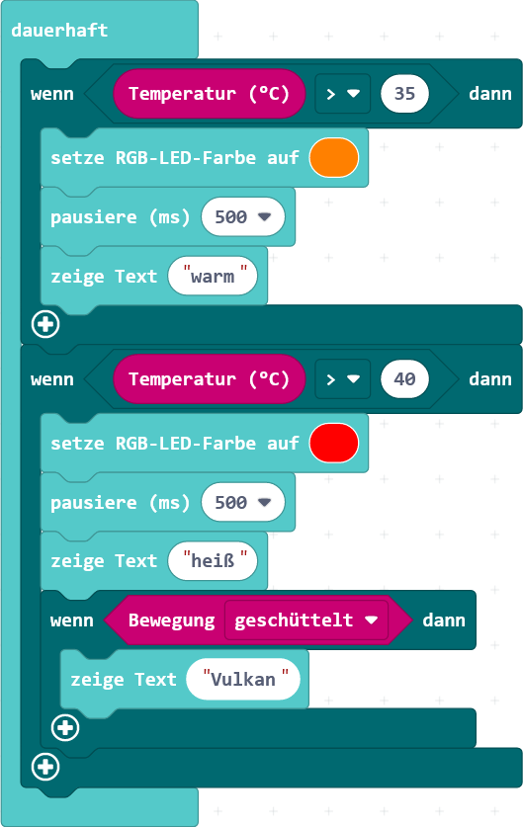
Lösungen / Beispieldateien

Aufgabe 5.a:
Element | Eingabe | Verarbeitung | Ausgabe
Kippsensor | X
Bewegungssensor | X
Kompass | X
5x5 LED Matrix mit Lichtsens | X |  | X
Knöpfe A + B | X
Prozessor |  | X
Temperatursensor | X
Funk / Bluetooth | X |  | X
Kontaktpins 0 – 3 | X
Mikrofon | X
Lautsprecher | X |  | X
RGB LED |  |  | X

Aufgabe 5.b:
Smartphone / Tablet: Kippsensor, Bewegungssensor, Kompass, LED Matrix, Mikrofon, Lautsprecher
Joypad: Kippsensor, Bewegungssensor, Knöpfe
Navigationsgerät: Kompass
Fieberthermometer: Temperatursensor
Automat: Knöpfe, Lautsprecher, RGB LED
Spielzeugroboter: Funk / Bluetooth, Lautsprecher, RGB LED
Computer: Knöpfe, Kontaktpins, Lautsprecher

Beispiel mini-5_6-01.hex
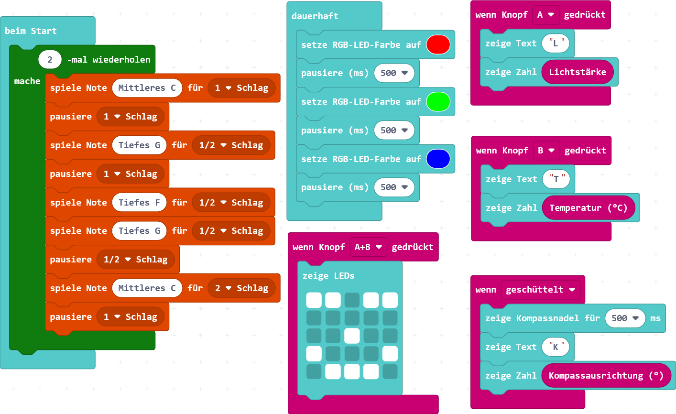
Beispiel mini-5_6-02.hex Aufgabe 1: Beispiel mini-5_6-04.hex
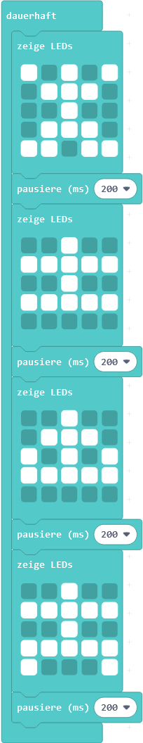
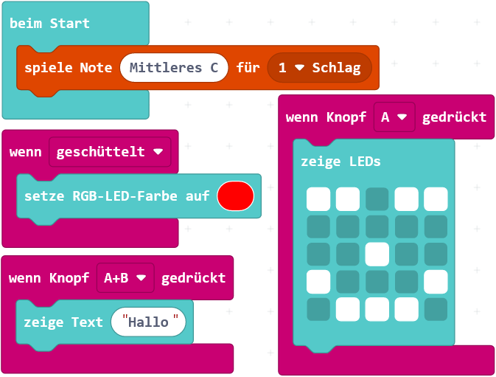

Beispiel mini-5_6-03.hex
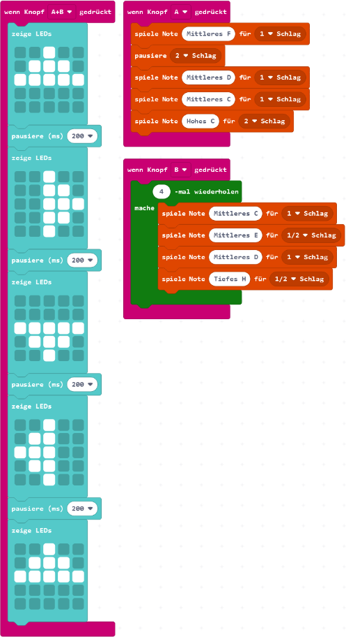
Aufgabe 2 + 3: Beispiel mini-5_6-05.hex
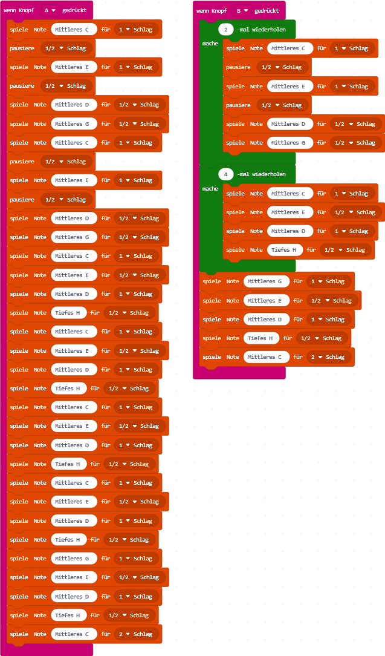
Beispiel mini-5_6-06.hex Beispiel mini-5_6-07.hex
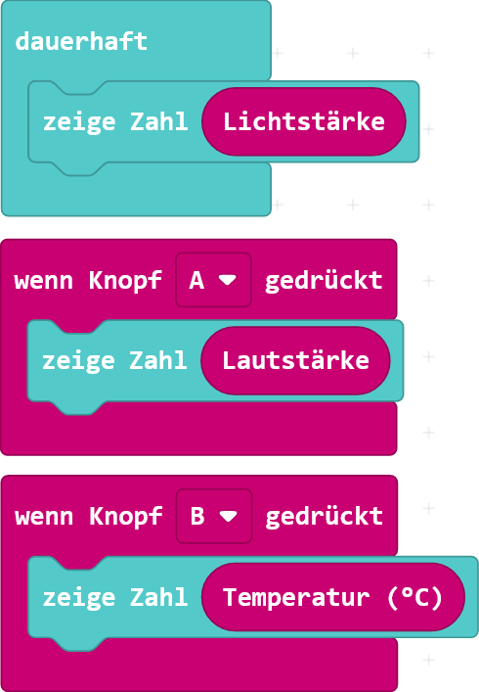

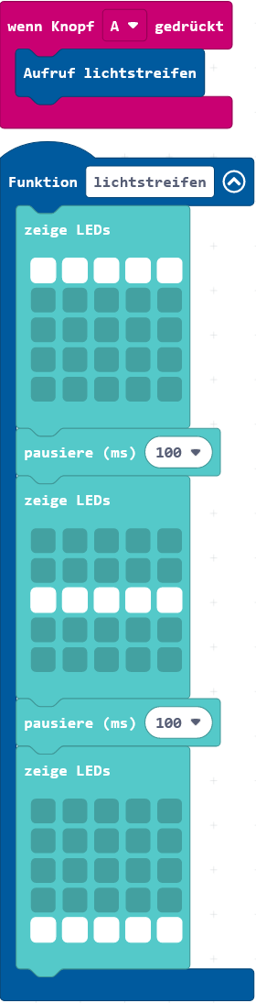

Aufgabe 6: Beispiel mini-5_6-08.hex
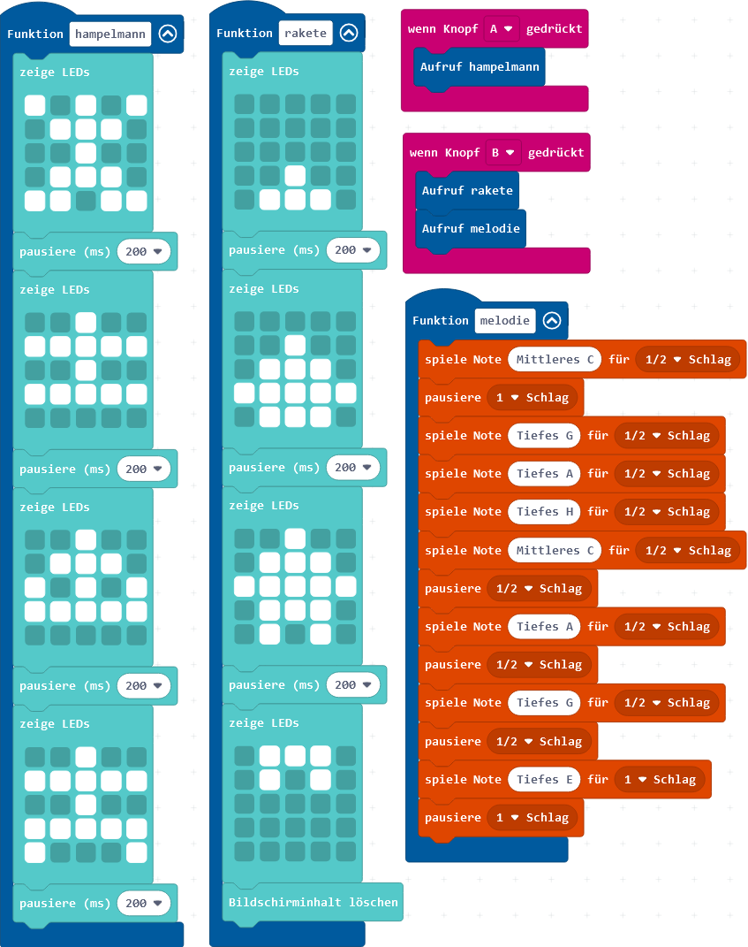

Beispiel mini-5_6-09.hex
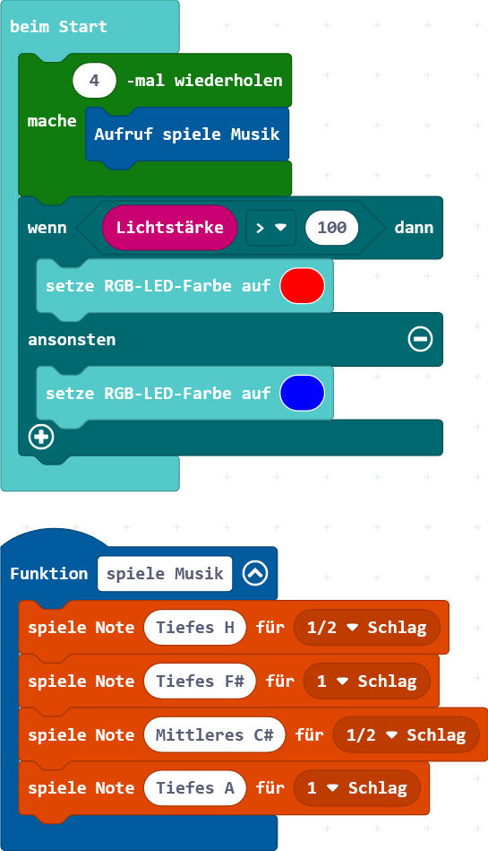

Beispiel mini-5_6-10.hex
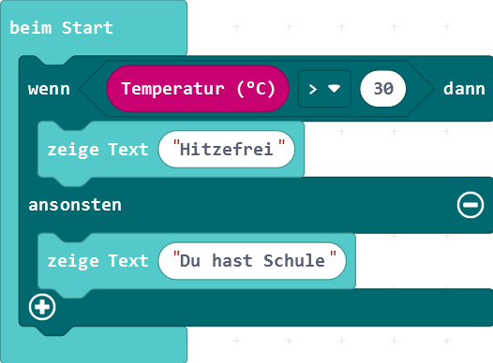

Aufgabe 8 + 9 + 10 + 11: Beispiel mini-5_6-11.hex
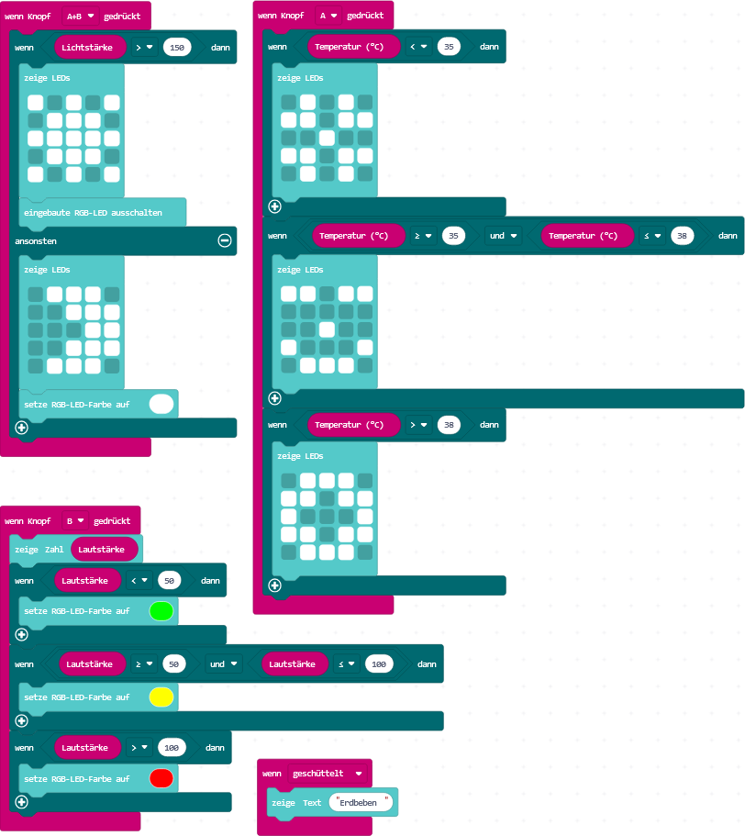

Programmbeispiel (a): Beispiel mini-5_6-12.hex

Programmbeispiel (b): Beispiel mini-5_6-13.hex

Programmbeispiel (d): Beispiel mini-5_6-14.hex

Programmbeispiele (c, e, f, g): Beispiel mini-5_6-15.hex

Programmbeispiele (h, i): Beispiel mini-5_6-16.hex

Programmanalyse-Bogen (a)
Quadrat wird angezeigt.
Programmbeschreibung:
Das Programm zeigt ein Quadrat. Wenn man den Calliope Mini nach links neigt, zeigt er einen Pfeil nach links. Wenn man den Calliope Mini nach rechts dreht, zeigt er einen Pfeil nach rechts.

Programmanalyse-Bogen (b)
Raute wird angezeigt.
Programmbeschreibung:
Der Calliope Mini zeigt eine Raute. Die Helligkeit der Raut passt sich der gemessenen Lichtstärke im Raum an.

Programmanalyse-Bogen (c)
Text wird angezeigt „… kalt“ oder „Sommer…“ Die RGB-LED zeigt Blau oder Gelb.
Programmbeschreibung:
Wenn man den Knopf B drückt, wird je nach Lichtstärke entschieden, ob „… kalt“ und Blau oder „Sommer…“ und Gelb angezeigt wird.
Fehlerbeschreibung (falls vorhanden):
Das Programm sollte nicht die Lichtstärke, sondern die Temperatur prüfen.

Programmanalyse-Bogen (d)
Licht, Temperatur und Knöpfe werden auf dem Display angezeigt.
Wenn man nach dem Text „A“ den Knopf drückt, zeigt der Calliope Mini ein X, ansonsten ein Häkchen.
Wenn man nach dem Text „B“ den Knopf drückt, zeigt der Calliope Mini ein Häkchen, ansonsten ein X.
Programmbeschreibung:
Zuerst wird das Wort „Licht“ angezeigt und danach die gemessene Lichtstärke ausgegeben. Danach wird das Wort „Temp“ angezeigt und der Wert 21 ausgegeben. Dann wird der Text „Knopf A“ angezeigt. Wenn man dann den Knopf drückt erscheint ein X, ansonsten ein Häkchen. Dann wird der Text „Knopf B“ angezeigt. Wenn man dann den Knopf drückt erscheint ein Häkchen, ansonsten ein X.
Fehlerbeschreibung (falls vorhanden):
Statt der 21 müsste die gemessene Temperatur angezeigt werden. Bei der Prüfung von „Knopf A“ müssten Häkchen und X vertauscht werden.

Programmanalyse-Bogen (e)
Es wird eine Melodie gespielt und ein Häkchen oder X angezeigt.
Die Melodie und das angezeigte Symbol können sich ändern.
Programmbeschreibung:
Das Programm spielt 5mal nacheinander eine Melodie ab und zeigt ein Symbol. Wenn man nichts tut ändert sich die Melodie nicht und es wird als Symbol ein X angezeigt. Wenn es hell genug ist und man dazu noch den A Knopf drückt, ändert sich die Melodie und das Symbol wird ein Häkchen. Wird es wieder dunkler oder man lässt den Knopf A los, dann geht es wieder zu der normalen Melodie und dem X.

Programmanalyse-Bogen (f)
Die Zahl „4“ wird angezeigt und die RGB-LED blickt 4mal grün.
Ein Häkchen wird angezeigt.
Programmbeschreibung:
Die Anzeige zeigt die Zahl „4“ und die RGB-LED blinkt 4mal Grün auf. Wenn man rechtzeitig nach einem Aufblinken den Calliope Mini schüttelt, dann wird anstelle der „4“ ein Häkchen angezeigt.

Programmanalyse-Bogen (g)
Ein Kreis wird auf der LED Matrix gezeichnet.
Die LED Matrix wird gelöscht.
Programmbeschreibung:
Wenn man Knopf A drückt, wird eine Funktion „Kreis“ aufgerufen, die einen Kreis animiert auf der LED Matrix anzeigt. Schüttelt man den Calliope, dann wird der Inhalt der LED Matrix wieder gelöscht.

Programmanalyse-Bogen (h)
Die RGB LED leuchtet je nach Temperatur Orange oder Rot, das Wort „warm“ oder „heiß“ wird angezeigt und beim schütteln wird „Vulkan“ angezeigt.
Der Text „Vulkan“ wird angezeigt.
Programmbeschreibung:
Die Temperatur wird gemessen und wenn es höher als 35 ist, dann leuchtet die RGB LED Orange und der Text „warm“ wird angezeigt. Ansonsten wenn die Temperatur kleiner als 40 ist, leuchtet die RGB LED Rot und der Text „heiß“ wird angezeigt. Wenn der Calliope Mini geschüttelt wird, wird der Text „Vulkan“ angezeigt.
Fehlerbeschreibung (falls vorhanden):
Um zu prüfen ob es heiß ist, muss die Temperatur größer als 40 sein und nicht kleiner als 40, da sonst auch bei kalten Temperaturen Rot und „heiß“ angezeigt wird. Das Prüfen ob der Calliope Mini geschüttelt wurde, könnte sinnvoller innerhalb der heißen Temperaturverzweigung geprüft werden.

Programmanalyse-Bogen (i)
Die RGB LED leuchtet je nach Temperatur Orange oder Orange und Rot, das Wort „warm“ oder „warm“ und „heiß“ wird angezeigt und beim schütteln wird „Vulkan“ angezeigt.
Der Text „Vulkan“ wird angezeigt.
Programmbeschreibung:
Die Temperatur wird gemessen und wenn es höher als 35 ist, dann leuchtet die RGB LED Orange und der Text „warm“ wird angezeigt. Danach wird geprüft ob die Temperatur größer als 40 ist, leuchtet die RGB LED Rot und der Text „heiß“ wird angezeigt. Wenn zusätzlich der Calliope Mini geschüttelt wird, wird der Text „Vulkan“ angezeigt.
Fehlerbeschreibung (falls vorhanden):
Der Calliope Mini zeigt bei Temperaturen über 40 erst Orange und „warm“ und dann Rot und „heiß“. Besser wäre eine Alternative, damit nur eines von beiden angezeigt wird.

